中国重汽集团泰安五岳专用汽车有限公司
2025年度配件运输项目
第一部分：投标邀请函
中国重汽集团泰安五岳专用汽车有限公司拟通过公开招标形式，进行2025年度配件运输项目，现邀请资质合格人参加投标。
项目名称：2025年度配件运输项目
招标人名称： 中国重汽集团泰安五岳专用汽车有限公司
招标人地址：泰安市高新技术开发区中天门大街266号
招标范围：泰安五岳公司所需配件物资的物流运输。
发标地点：中国重汽集团泰安五岳专用汽车有限公司
招标联系人：张卫波 15253846000
物流业务联系人：苗小青 15169887258
报名邮箱：投标函发送至邮箱wangzekai@sinotruk.com，
投标函需注明投标单位及项目名称，未注明视为无效报名
报名截止时间2025年10月7日上午10点。
本次招标采用书面报价形式（现场开标）
投标时间：截止日期2025年10月10日（以招标方通知时间为准）
第二部分 投标人须知

一、定义
（一）“招标人”系指中国重汽集团泰安五岳专用汽车有限公司。
（二）“投标人” 系指资格经审核合格、响应招标文件要求，向招标人提交投标文件的法人企业
（三）“中标人”系指经招标评审，并能向招标人提供合理价格要求的投标人。
二、 投标人应具备的条件
（一） 1拟标投人必须是在中华人民共和国境内注册的独立法人机构，具有独立承担民事责任能力；注册资金不少于100万人民币（或等值其他货币）；公司成立三年以上（以营业执照成立日期到开标当日满三年为准），经营范围符合本次招标项目要求，并在人员、设备、资金等方面具有承担本项目的能力；
2拟投标人应提供营业执照副本扫描件（需盖章）；
3拟投标人应提供法定代表人资格证明文件；
4拟投标人不存在严重违规或被列入招标人“黑名单”的声明；
5拟投标人有与本次招标内容相同或类似项目业绩，且近3年内无因服务不当而造成重大事故；
6拟投标人须认可招标人的工作指令，包括节、假日能正常开展工作的要求；
7拟投标人的直接或间接股东、法定代表人、董事、监事、高管非重汽员工及其亲属；

在泰安五岳公司交纳贰仟元的投标保证金（开标前三个工作日）。
账户信息为：
名称：中国重汽集团泰安五岳专用汽车有限公司
纳税人识别号：91370900166414879F
地址、电话：山东省泰安市高新技术产业开发区中天门大街266号
0538-8933928
开户行：交通银行股份有限公司泰安分行
帐号：379006111018000061904
联系电话：0538-8933928
资格审查资料：
①营业执照副本（加盖公章）；
②法定代表人身份证或法定代表人授权委托书；
③法人或授权代表身份证；
④资质证书：经营范围符合本次招标方所需招标项目资质要求。；
⑤信用中国截图（加盖公章）；
⑥投标保证金。
注：资格审查未通过，视为无效投标。
（二）竞价单位应遵守《中华人民共和国招投标法》及有关的法律和法规。
（三）竞价单位必须具有完全履行招标文件的所有要求的能力。
（四）竞价单位须认可业务单位的工作指令，包括节、假日能正常开展工作的招标要求。
（五）竞价单位必须是最终投标、签订合同的单位，不得以任何理由将已中标项目以任何形式转包给其他单位。
（六）竞价单位之间必须具有充分的竞争关系；竞价单位的直接或间接股东、法定代表人、董事、监事、高管非重汽员工及其亲属。
本次招标项目不接受联合体投标。
三、招标范围：
投标的所有运输公司。
- 招标主要内容：
见附件：物流运费报价表
说明：所有报价为不含税价格，上述表格中体现的明细为招标内容的不含税单价，最终结算按照招标方实际需求进行结算。
结算方式：电汇，合同生效后承运单位开具增值税专用发票，经招标方依照财务制度审核无误后次月支付。本项目合同从签订之日起，有效期为一年。
五、报价
（1）本次招标为公开招标，报价应为：
经与招标人或其指派的答疑人员充分沟通确认基础上，由投标人在满足招标人所提出的、与本项目有关的所有费用；具体包含：产品价格（含产品包装费、提货费、送货费）。
（2）所有报价货币单位均为：元（人民币）。
（3）提供同一种产品或服务，报价必须一致。如有差异，以最低价执行。
（4）其他
投标人应认可招标人由于招标人上级集团公司政策变化引起的随时中止合同的要求。其余未尽事宜，均按合同约定。
六、废标及终止招标
1.投标人有下列情形之一，其投标将被视为废标，招标人将严格按照《中华人民共和国招标投标法》及相关法律、法规及规章制度的规定行使权利。投标人给招标人造成损失的，招标人有索赔的权利，投标人应予以赔偿。
(一)投标人提供的有关资格、资质证明文件不合格、不真实或提供虚假投标材料；
(二)投标人在报价有效期内撤回投标；
(三)在整个评标过程中，投标人有企图影响评标结果公正性的任何活动；
(四)投标人以任何方式诋毁其他投标人；
(五)投标人串通投标；
(六)以他人名义投标或者以其他方式弄虚作假，骗取中标的；
(七)中标人不按规定签订合同；
(八)投标单位负责人为同一人或存在管理关系的；
(九)投标人被举报、检举，并经招标方查实无误的;
(十)法律、法规规定的其他情况。
2.出现下列情形之一，招标人有权否决所有投标人的投标，并终止招标。
(一)出现影响采购公正的违法、违规行为的。
(二)评标委员会经评审，认为所有投标都不符合招标文件要求的
(三)因重大变故，采购任务取消的。
(四)有效参与投标的单位不足三家以上的。
(五)招标人认为其他应终止招标的情形。
3、中标人瑕疵滞后发现的处理原则
无论基于何种原因，各项本应作为拒绝处理的情形即便未被及时发现而使该中标人通过了资格审核、初评、现场复审、终评或其他所有相关程序，包括已签订合同的情形，一旦中标人被拒绝或该中标人此前的评议结果被取消，相关的一切损失均由该中标人承担。
七、评标办法：
本次评标采用合理低价中标法执行
八、确定中标方:
以最终中标通知书为准。

附件： 物流运费报价表
说明：
所有报价为不含税价格，上述表格中体现的明细为招标内容的不含税单价（包含包装费用），最终结算按照招标方实际需求进行结算。
结算方式：电汇，合同生效后承运单位开具增值税专用发票，经招标方依照财务制度审核无误后次月支付。本项目自签订之日起，合同有效期为一年。
物流运费招标分两个标段：第Ⅰ标段，重量＜100kg的为小件运输；第Ⅱ标段，重量≥100kg为大件运输；物流运费报价时，可在每个标段上进行细化说明。
运输方式：陆运
目的地：中国大陆内各地区
2025年度配件运输费报价表
目的省份 | 目的城市 | 第Ⅰ标段 |  |  | 第Ⅱ标段 |  |  | 预计年运费（万）
目的省份 | 目的城市 | 首重20kg | 续重20-60kg(元/kg） | 续重60-100kg(元/kg) | 首重100-200kg | 续重200-500kg(元/kg) | 续重500kg以上(元/kg) | 预计年运费（万）
同省 | 同城 |  |  |  |  |  |  | 0.1
同省 | 东营市,临沂市,威海市,德州市,日照市,枣庄市,济南市,济宁市,淄博市,滨州市,潍坊市,烟台市,聊城市,菏泽市,青岛市 |  |  |  |  |  |  | 5
上海市 | 上海市 |  |  |  |  |  |  | 0.5
云南省 | 临沧市,丽江市,保山市,大理州,德宏州,怒江州,文山州,昆明市,昭通市,普洱市,曲靖市,楚雄州,玉溪市,红河州,西双版纳,迪庆州 |  |  |  |  |  |  | 0.5
内蒙古自治区 | 乌兰察布市,乌海市,包头市,呼和浩特市,巴彦淖尔市,鄂尔多斯市,阿拉善盟 |  |  |  |  |  |  | 0.5
内蒙古自治区 | 赤峰市,通辽市,锡林郭勒盟 |  |  |  |  |  |  | 0.5
内蒙古自治区 | 兴安盟 |  |  |  |  |  |  | 0.3
内蒙古自治区 | 呼伦贝尔市 |  |  |  |  |  |  | 0.4
北京市 | 北京市 |  |  |  |  |  |  | 0.3
吉林省 | 吉林市,四平市,延边朝鲜族自治州,松原市,白城市,白山市,辽源市,通化市,长春市 |  |  |  |  |  |  | 0.5
四川省 | 乐山市,内江市,南充市,宜宾市,巴中市,广元市,广安市,德阳市,成都市/资阳市/眉山市,攀枝花市,泸州市,甘孜州,绵阳市,自贡市,西昌市,达州市,遂宁市,阿坝州,雅安市 |  |  |  |  |  |  | 0.3
天津市 | 天津市 |  |  |  |  |  |  | 0.3
宁夏回族自治区 | 中卫市,吴忠市,固原市,石嘴山市,银川市 |  |  |  |  |  |  | 0.2
安徽省 | 六安市,合肥市,安庆市,宣城市,宿州市,池州市,淮北市,淮南市,滁州市,芜湖市,蚌埠市,铜陵市,阜阳市/亳州市,马鞍山市,黄山市 |  |  |  |  |  |  | 0.3
山西省 | 临汾市,吕梁市,大同市,太原市,忻州市,晋中市,晋城市,朔州市,运城市,长治市,阳泉市 |  |  |  |  |  |  | 0.5
广东省 | 东莞市,中山市,云浮市,佛山市,广州市,惠州市,揭阳市,梅州市,汕头市,汕尾市,江门市,河源市,深圳市,清远市,湛江市,潮州市,珠海市,肇庆市,茂名市,阳江市,韶关市 |  |  |  |  |  |  | 0.5
广西壮族自治区 | 北海市,南宁市/崇左市,柳州市/来宾市,桂林市,梧州市/贺州 市,河池市,百色市,贵港市/玉林市,钦州市,防城港市 |  |  |  |  |  |  | 0.5
新疆维吾尔  自治区 | 乌鲁木齐市,克拉玛依市 |  |  |  |  |  |  | 0.5
新疆维吾尔  自治区 | 博尔塔拉蒙古自治州/双河市,和田地区/于田,塔城地区,阿勒泰地区 |  |  |  |  |  |  | 0.5
新疆维吾尔  自治区 | 吐鲁番地区,哈密地区,奎屯市,巴音郭楞蒙古自治州/铁门关 市,昌吉回族自治州,石河子市 |  |  |  |  |  |  | 0.5
新疆维吾尔  自治区 | 克孜勒苏柯尔克孜自治州 |  |  |  |  |  |  | 0.2
新疆维吾尔  自治区 | 伊犁哈萨克自治州/昭苏,喀什地区/塔什库尔干,阿克苏地区/ 阿拉尔市 |  |  |  |  |  |  | 0.2
江苏省 | 南京市,南通市,宿迁市,常州市,徐州市,扬州市,无锡市,泰州市,淮安市,盐城市,苏州市,连云港,镇江市 |  |  |  |  |  |  | 0.3
江西省 | 上饶市,九江市,南昌市,吉安市,宜春市,抚州市,新余市,景德镇市,萍乡市,赣州市,鹰潭市 |  |  |  |  |  |  | 0.5
河北省 | 保定市/雄安新区,唐山市,廊坊市,张家口市,承德市,沧州市,石家庄市,秦皇岛市,衡水市,邢台市,邯郸市 |  |  |  |  |  |  | 0.3
河南省 | 三门峡市,信阳市,南阳市,周口市,商丘市,安阳市,平顶山市,开封市,新乡市,洛阳市,漯河市,濮阳市,焦作市,许昌市,郑州市,驻马店市,鹤壁市 |  |  |  |  |  |  | 0.3
浙江省 | 丽水市,台州市,嘉兴市,宁波市,杭州市,温州市,湖州市,绍兴市,衢州市,金华市 |  |  |  |  |  |  | 0.3
浙江省 | 舟山市 |  |  |  |  |  |  | 0.2
海南省 | 三亚市,海口市 |  |  |  |  |  |  | 0.2
湖北省 | 仙桃市/天门市/潜江市,十堰市,咸宁市,孝感市,宜昌市,恩施,武汉市,荆州市,荆门市,襄阳市,鄂州市,随州市,黄冈市,黄石市 |  |  |  |  |  |  | 0.3
湖南省 | 娄底市,岳阳市,常德市,张家界市,怀化市,株洲市,永州市,湘潭市,湘西州,益阳市,衡阳市,邵阳市,郴州市,长沙市 |  |  |  |  |  |  | 0.5
甘肃省 | 临夏州,兰州市,嘉峪关市/酒泉市,天水市,定西市,平凉市,庆阳市,张掖市,甘南州,白银市,金昌市/武威市,陇南市 |  |  |  |  |  |  | 0.5
福建省 | 三明市,南平市,厦门市,宁德市,泉州市,漳州市,福州市,莆田市,龙岩市 |  |  |  |  |  |  | 0.5
西藏自治区 | 拉萨市 |  |  |  |  |  |  | 0.1
西藏自治区 | 山南市 |  |  |  |  |  |  | 0.1
西藏自治区 | 日喀则市 |  |  |  |  |  |  | 0.1
西藏自治区 | 林芝市 |  |  |  |  |  |  | 0.1
贵州省 | 六盘水市,安顺市,毕节市,贵阳市,遵义市,铜仁市,黔东南州,黔南州,黔西南州 |  |  |  |  |  |  | 0.5
辽宁省 | 朝阳市,本溪市,沈阳市/铁岭市/抚顺市,盘锦市,营口市,葫芦岛市,辽阳市,锦州市,阜新市,鞍山市 |  |  |  |  |  |  | 0.5
辽宁省 | 丹东市,大连市 |  |  |  |  |  |  | 0.1
重庆市 | 重庆市 |  |  |  |  |  |  | 0.1
陕西省 | 商洛市,安康市,宝鸡市,延安市,汉中市,渭南市,西安市/咸阳市,铜川市 |  |  |  |  |  |  | 0.5
陕西省 | 榆林市 |  |  |  |  |  |  | 0.1
青海省 | 果洛藏族自治州,格尔木市,海东市,海北藏族自治州,海南藏族自治州,西宁市,黄南藏族自治州 |  |  |  |  |  |  | 0.3
青海省 | 玉树藏族自治州 |  |  |  |  |  |  | 0.1
青海省 | 海西蒙古族藏族自治州 |  |  |  |  |  |  | 0.1
黑龙江省 | 七台河市,伊春市,佳木斯市,双鸭山市,哈尔滨市,大兴安岭地黑龙江省 区,大庆市,牡丹江市,绥化市,鸡西市,鹤岗市,黑河市,齐齐哈尔市 |  |  |  |  |  |  | 0.3

中国重汽集团泰安五岳
专用汽车有限公司

包装要求
1、适用于公司配件及服务用件的发运包装
2、条码的粘贴要求
每一零部件或一个包装袋都需在醒目位置粘贴条码，其规格尺寸等要求如下：
2.1条码规格：条形码；字体：10号黑体；条码尺寸(长X宽)：55X20mm；打印分辨率：不低于200dpi。
2.2条形码的组成
条码内容共计22位，包括9位物料号、1位标注位和12位流水号结构如图所示：
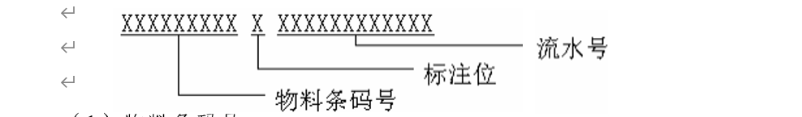
五岳公司标注为2，流水号由年月日+流水组成，标注+流水号实例如下：
2202508210001，以此类推。
2.3条形码的实例
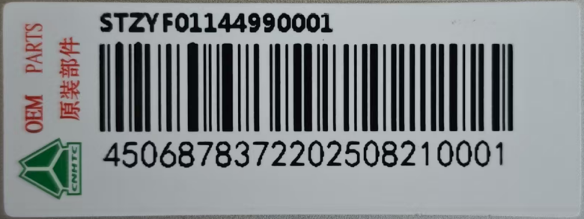
- 配件包装通用要求
3.1 配件之间使用珍珠棉防护（厚度不小于5mm），码放整齐，互相不得出现接触磕碰。


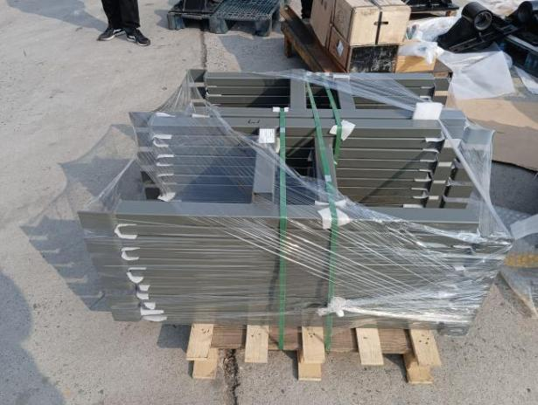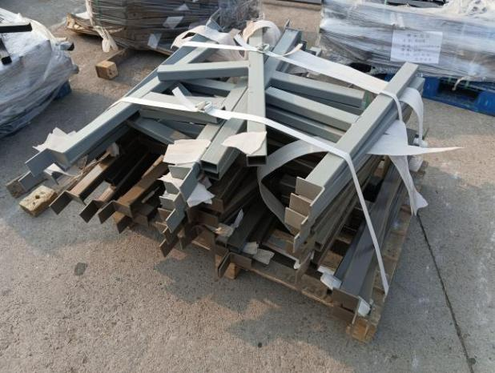
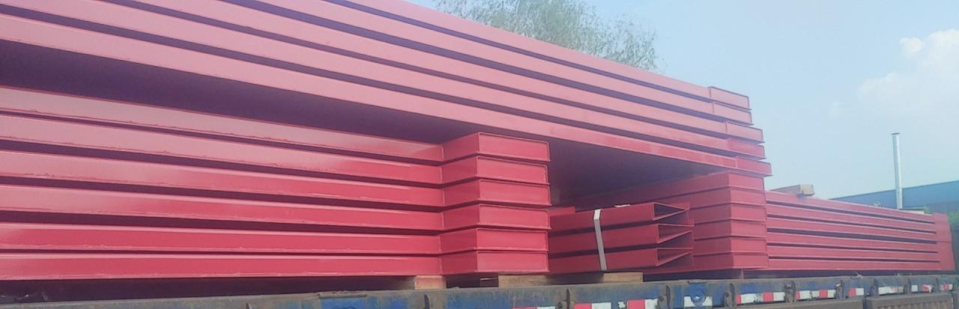
3.2配件应稳固固定在托盘上，使用塑料打包带和塑料缠绕膜。打包带条数根据纸箱外形尺寸、重量确定（每个包装单元至少2 根），从托盘叉车孔穿过，必须确保捆扎牢固，利于搬运。
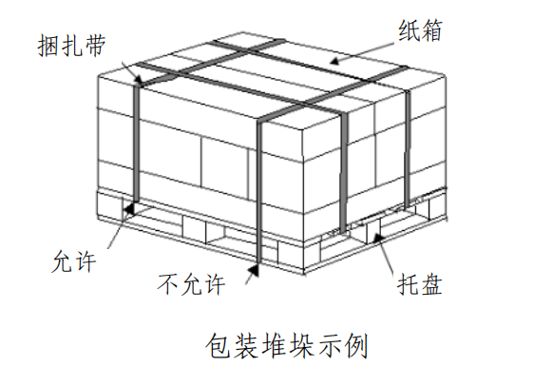
3.3配件堆垛时需保证每层摆放形式统一、数量一致，从外侧可直观清点数量。
3.4托盘优先使用铁质或免熏蒸科技木托盘，不得使用原木托盘。托盘尺寸尽量小，优先采用 1200mm×1000mm 尺寸链，便于在集装箱内码放。
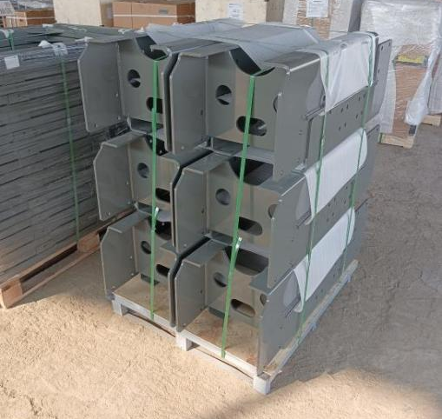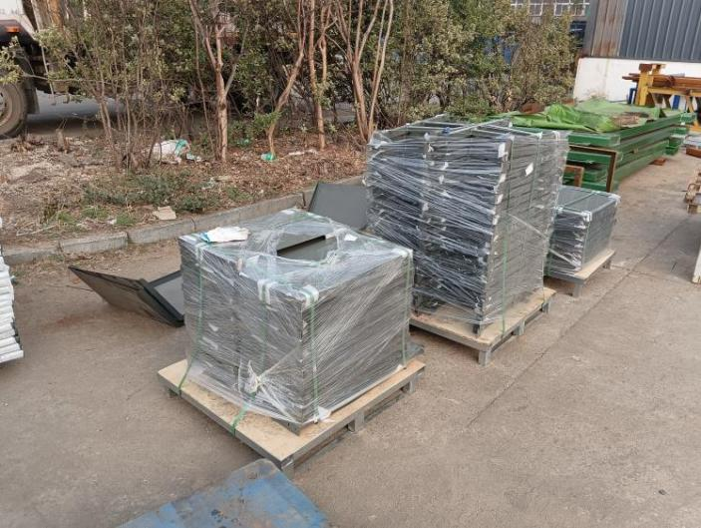
3.5托盘质量必须满足配件承载运输要求，要求托盘两面或四面进叉，便于叉车作业。
3.6机械加工面，涂防锈油，不得出现锈蚀。
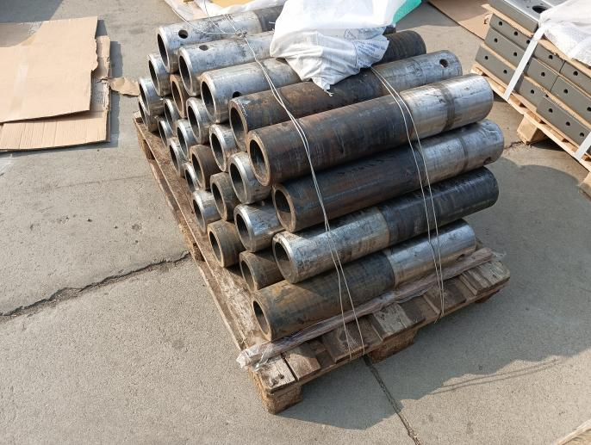
3.7每一包装箱或包装袋须有零部件明细。
- 配件包装要求
4.1 发动机配件包装
4.1.1 发动机内部配件如四配套类、连杆、曲轴、缸体、飞轮、齿轮室、飞轮壳等需带有纸箱或胶合板木箱外包装；内包装需使用气相防锈袋，并做好防锈处理。
4.1.2 发动机小件类如轴瓦、活塞环、喷油器、垫片、碗形塞类用气相封口袋包装。
4.2 变速箱配件包装
4.2.1 变速箱内部件如副箱、轴类、齿轮类、拨叉类等应有独立的瓦楞纸箱包装，并附带气相防锈袋做好防锈、防潮、防尘、防磕碰处理。
4.2.2 变速箱小件类如垫片、螺母、螺栓等用气相防锈封口袋包装。
4.3 桥箱类配件包装
4.3.1 压盘、从动盘、主减速器壳、差速器、锥齿轮付、油管等内部件有相应的包装物，并做好防锈、防潮、防尘、防磕碰处理。压盘、从动盘需有独立胶合板箱或瓦楞纸箱包装；主减速器壳、差速器、锥齿轮付、油管须有气相防锈袋进行包装。
4.3.2 轴承座、横梁总成、骑马螺栓、推力杆、横拉杆、行星架总成、前轮毂、后轮毂、转向节总成、制动鼓等外包装使用胶合板木箱或纸箱包装，无外包装的要求使用专用器具并做好防尘、防磕碰保护。
4.4 底盘类配件
车架、板簧类要求送货单位自带托盘，支架、储气筒类用专用工位器具或纸箱、胶合板木箱包装，储气筒使用包装袋包装。
4.5 易碎配件类
4.5.1 易碎件类包括玻璃、灯具、镜子类；驾驶室前挡风玻璃、车门玻璃、后窗玻璃、角窗玻璃；工作照明灯、后尾灯、前照灯、示廓灯、后视镜、路面镜、下视镜、补盲镜等。
4.5.2 玻璃类要有专用的器具；灯、镜类外包装使用瓦楞纸箱，内部做好固定防磕碰保护措施。
4.6 其他配件
4.6.1 橡胶支座、楔形支撑需做好必要防护，可不带有单件包装；消声器、油箱、散热器、中冷器类需用纸箱或木箱包装，内部由专用的泡沫固定，产品用包装袋做好防尘保护。
4.6.2 缸、泵、阀、气室类内部使用聚乙烯塑料袋包装，外包装使用纸箱或纸盒包装。
4.6.3 电器类配件类要求送货单位提供纸箱或纸盒包装，精密件类内包装使用防静电封口袋包装。

承运合同书
签订地点：泰安 合同号
甲方(托运人)：中国重汽集团泰安五岳专用汽车有限公司
乙方(承运人)：
甲乙双方经过协商，根据民法典规定，订立货物运输合同，条款如下：
一、甲方委托乙方运输货物，运输方式为汽车公路运输，甲方应提前
一天通知乙方所提货物，包括货物名称、种类、重量以及包装等事项，乙方应在规定的期限内，将货物运到甲方指定的地点，交给甲方指定的收货人。
二、乙方对甲方交付乙方承运的货物应予以尽到安全保管义务，避免
暴晒、雨淋，确保包装及内容物均完好按期运达指定地。运输过程中如发 生货物损毁灭失、短少、损坏、变质、污染等问题，乙方应按照甲方确认的数量并按照甲方购进或卖出时价格全额赔偿。如若乙方在运输过程中造成责任事故，一切由乙方承担。
三、因发生自然灾害等不可抗力造成货物无法按期运达目的地时，乙
方应将情况及时通知甲方并取得相关证明，以便甲方与客户协调；非因自然灾害等不可抗力造成货物无法按时到达，乙方须在最短时间内运至甲方指定的收货地点并交给收货人，且赔偿逾期承运给甲方造成的全部经济损失。
四、价格问题：按《物流运费报价表》执行
五、乙方在承运甲方货物的过程中所造成一切责任全部由乙方承担。
双方自觉遵守该协议约定。未尽事宜，由双方协商解决，协商不成，按照《民法典》规定办理，提交当地司法部门裁决。
六、本合同有效期自 2025年 10 月 1 日至 2026 年 9月 30日止。 七、 本合同一式两份，双方各持一份，双方签字盖章后生效。
特别条款：本合同的各签约方选择使用电子签约的，已由法定代表人
本人或授权其代理人在契约锁电子签约平台进行了实名注册，并通过 CA 证书进行签约。电子签约的任一方均已知晓且同意通过代理人密码登录账 户后的所有操作视为该方的行为，并自愿承担由此产生的一切法律后果。契约电子签约方的代理人包括在契约锁平台完成认证并具有相应盖章、签字权 限的管理员、盖章人或签名人。电子签约方在相关电子合同通过 CA 证书 进行电子签章的，视为该方有效签署合同。如各方签章时间不一致的，以 最后签章的时间为准。本合同所有的手写涂改部分无效（个人手写签名除 外）。若一方不使用电子签约，此情形下各方认可并同意电子签章与在纸 质合同上手写签名或者盖章具有同等的法律效力，一方在合同上使用电子 签章，另一方将已完成电子签章的合同打印为纸质合同后，再于合同签署
处加盖实物印章、手写签名视为双方已签署完毕。
甲方签章： 乙方签章：

投标函
中国重汽集团泰安五岳专用汽车有限公司（招标人全称）：
按照《中华人民共和国招标投标法》等有关法律规定，我们根据招标文件的要求，（项目名称）进行投标。由投标人（全称，盖章）正式委托全权代表（姓名、职务）提交投标文件正本一份，副本二份，并保证所提供的全部资料的真实性、准确性。
（1）如果我方的投标文件被接受，我方将履行招标文件中规定的每一项要求，并按我方投标文件中的承诺按期、保质、保量提供服务。
（2）我方理解，最低报价不是中标的唯一条件，你们有选择中标人的权利。
（3）我方已详细检查所有招标文件、附件以及所提供的参考文件等，因模糊和误解产生的一切后果，由我方自负。
（4）我方同意招标人的要求，提供与递交投标文件有关的其他数据和资料。
（6）我方愿按《中华人民共和国合同法》履行自己的全部责任。
（7）我方若未成为中标人，招标人有权不做任何解释。
（8）我方自愿遵守贵机构有关招标的各项规定。

与本报价有关的所有往来信函，应按下列地址进行：
地址： 邮政编码：
电话： 传真：
电子信箱： 电子信箱：
投标人全称： 开户银行名称：
公章： 银行帐号：
法人代表签字： 开户行地址：

授权委托书
致（招标人名称） ：
本授权委托书声明：我（姓名）系（投标人名称） 的代表人，现授权委托（投标人名称） 的 （授权委托代理人姓名） 为我公司参加贵方组织的 中国重汽集团泰安五岳专用汽车有限公司XX项目的人授权委托代理人，全权代表本公司处理投标过程的一切事宜，包括：投标、参与开标、谈判、签约等。
投标人授权代表在投标过程中所签署的一切文件和处理与之有关的一切事务，我公司均予认可并对
此承担全部责任。
委托期限：2025年 X 月 X 日至 2025 年 X 月 X 日
全权代表无转委权。特此委托。
代表人身份证复印件（正面）
代表人身份证复印件（反面）

授权代理人身份证复印件（正面）
授权代理人身份证复印件（反面）

单位名称（公章）：
授权代表签字：
授权代理人签字：

